线上线下500+投稿渠道号约稿函（详

1、婚姻与家庭杂志
要求：热点、婚姻情感美文、人物故事、两性关系。3000字以内。
稿费：400元-5000元/篇
信箱：24717106@qq.com（邮件标题注明：新媒体投稿）

2、全民故事计划
要求：故事须为真实，不超过5000字，最好能提供与故事相关的照片。
稿费：500~2000/千字
信箱：tougao@quanmingushi.com

3、人间thelivings
要求：非虚构故事，字数3000-12000字。
稿费：500-1000元/千字
信箱：thelivings@vip.163.com（以Word附件形式）

4、真实故事计划
要求：第一人称叙事，故事要求真实，只要你认定你的故事值得记录，我们都期待倾听。5000字以内。
稿费：300-1000元/千字
信箱：tougao@zhenshigushijihua.com

5、我是九爷
要求：情感故事，一个作者一周内不能超过两篇。字数5000字以上。
稿费：jiuye2021@163.com
信箱：1000-1500元/篇

6、主编讲故事
要求：隐私情感、极品婆媳、婚姻故事、行业故事。故事内容要体现主人公挣扎、纠结和最后的抉择。5000字以内。
稿费：200-500元/篇，签约作者400-1000元/篇
信箱：caozhubian@126.com

7、娇娇妈
约稿：热点解析、亲子教育、育儿方法、家庭故事
过稿难度：难
稿费：600元/篇
字数：2000-3000字
信箱：1476867280@qq.com（以WORD附件形式发送）

8、我们是有故事的人
要求：非虚构写作，要职业故事、成长故事、世相故事，不要小说和虚构故事。字数5000字以内。
稿费：150-500元/千字
信箱：wmsygsdr@163.com

9、天才捕手计划
要求：冒险故事、传奇经历，要有高密度的情节、丰满可感的细节。
稿费：500-1000元/千字
信箱：storyhunting@163.com

10、丹妈读童书
要求：育儿技巧、婚姻育儿吐槽、深度观点。2000-3500字。
稿费：1000元/篇
信箱：3501841368@qq.com

11、稿事编辑部
要求：影评/剧评（热门影视剧评论），娱评（具有社会话题的娱乐新闻评论），字数2000-3000字。
稿费：300-500元/千字
信箱：major_ent@163.com

12、拾遗
要求：人物类、观点类原创稿件
稿费：3000元/篇
信箱：3452915316@qq.com

13、真实职业故事
要求：各行各业的真实故事。5000字以内
稿费：200元/千字
信箱：2251126555@qq.com

14、我要whatYouNeed
要求：新颖/故事
稿费：1000元/篇
信箱：hello@whatyouneed.cc

15、槽值
要求：或有趣或有料，能吐槽、能鸡汤。
稿费：400元/千字
信箱：czgirl163@163.com

16、真实故事FM
要求：讲述自己亲身经历的感情经历。故事要突出人性真善美，揭露人性的丑恶虚伪。最重要的是，真实，真实！真实！！4500字以内。
稿费：100元-500元/篇（每月过稿4篇，奖励600元）
信箱：yujianaifei@126.com

17、storybook
要求：可以是一次真实经历，也可以是一个有趣的虚拟故事。关键在于是否能够打动人心，引起共鸣，3000字-15000字。
稿费：500-1000元/篇
信箱：storybook@storybook2012.cn

18、枕蜜
要求：意林旗下公众号，主要面向28-38岁女性，涉及家庭、婚姻、情感、教育。每篇2000-3000字。
稿费：200-300元/篇
信箱：kangning03@163.com

19、卡娃微卡
要求：家庭美学、事件人物、历史文化、走心影评、当下热点、尤其喜欢事件人物。有深度。2000-2500字。
稿费：500元/篇
信箱：2669673883@qq.com

20、武志红
要求：主题和形式不限，能与心理相关更好。字数不限。
稿费：1500元/篇
信箱：wzh_tougao@163.com（稿子以WORD文档发送附件，文档名采用日期+题目）

21、写手圈
要求：热点+人物+励志观点+倾诉。字数1800~4500字。
稿费：100~300元/篇
信箱：xieshouquan010@126.com

22、王耳朵先生
要求：热点+职场类。字数2000~3000字。
稿费：500元/篇
信箱：shilidaoxiang@163.com（以WORD文档发送附件）

23、掌阅读书
要求：人文情感+荐书类。字数2000~3000字。
稿费：400~600元/篇
信箱：tougao123@zhangyue.com

24、樊登读书会
要求：情感、亲子、职场、读书、人物、观点。字数1000~3000字。
稿费：300~3000元/篇
信箱：yufeng@dushu.io

25、读者读书会
要求：不限主题与题材，只要是结合读者读书会每期推荐的读物内容，所写的相关文章或者书评，以及你在阅读过程中感受到的真情实感与别样观点。字数1000~3000字。
稿费：头条800元/篇
信箱：duzhedsh@126.com（以WORD文档发送附件）

26、元知共读
要求：社会热点、亲子教育、婚姻家庭。字数1800~2500字。
稿费：200~300元/篇
信箱：yuanzhitougao@youshu.cc

27、新浪微读书
要求：热点评论、现实真相、主题书单。字数800-3000字。
稿费：200元/篇
信箱：tougao1@vread.cn（邮件正文，不要用附件）

28、国学精粹与生活艺术
要求：观点、国学类、故事类。字数1500-3000字。
稿费：600元/篇
信箱：gxjcshys@163.com

29、潘幸知
要求：在女性情感自立、婚姻和情感、两性关系等领域的各种思考。字数1500-3000字。
稿费：500元/篇
信箱：hy@pxzline.com

30、智联招聘
要求：职场稿。格式：投稿+文字名字。字数2000-3000字。
稿费：500元/篇
信箱：zhige@group.zhaopin.com.cn

31、有书少年
约稿：以婚姻家庭、育儿、亲子成长和教育类为主。
过稿难度：中
稿费：头条300元，次条200元
字数：2000-2500字
信箱：liy@youshu.cc
邮件标题：文章名+作者+联系方式

32、儿童心理课堂
约稿：亲子话题、育儿知识、家庭情感
过稿难度：中
字数：2000字以内
稿费：200元/篇。
信箱：tg@yrbaby.cn

33、家长优课堂
约稿：父母成长、教育经验、父母情感故事、教育时评。
过稿难度：中
稿费：300元/篇
字数：1500-3000字
信箱：2492665896@qq.com

34、妈妈网亲子
约稿：侧重0~3岁育儿知识、故事。
过稿难度：中
稿费：300—400元/千字
字数：2000-3000字
信箱：tougao@mama.cn

35、海狸妈妈
约稿：亲子教育，三观正、适合6-15岁孩子家长阅读的亲子教育文
过稿难度：中
稿费：100元+/篇，签约作者翻倍
字数：1500-3000字
信箱：tougao@limikeji.com

36、择学堂
约稿：语句通畅、接地气、真情实感、真实经历为宜。全网独家，原创首发！
过稿难度：中
稿费：300元/篇
字数：2000-3500字
信箱：2226850366@qq.com

37、教育百师通
约稿：育儿、教育、人生感悟、家庭生活
过稿难度：难
稿费：500元/篇
字数：2000-3000字
信箱：3457664175@qq.com

38、桔子妈妈讲故事
约稿：育儿知识、儿童心理、婚姻情感、家庭生活
过稿难度：难
稿费：头条1000元/篇，非头条500元/篇
字数：2000-3000字
信箱：2116643371@qq.com

39、丹妈读童书
约稿：育儿技巧、婚姻育儿吐槽、深度观点。
过稿难度：难
稿费：1000元/篇
字数：2000-3500字。
邮箱：345646542@qq.com

40、我陪孩子读经典
约稿：亲子类育儿故事。
过稿难度：难
稿费：800元/篇
字数：2000-3000字
信箱：zhangyfd@fotile.com

41、凯叔讲故事
约稿：关于育儿、情感、家庭生活，传达生活价值观及育儿理念
过稿难度：难
稿费：头条2000元/篇，非头条800元/篇
字数：1800-3000字
信箱：tougao@ksjgs.com

42、亲子学乐
约稿：育儿感受、家教心得、教育理念、学习心得
过稿难度：易
稿费：100元/千字
字数：1000-2000字
信箱：yizhang@chapterculture.com

43、爸妈视界
约稿：围绕青少年身心健康及积极向上成长类故事、育儿心得、家庭教育等主题。
过稿难度：中
稿费：400元/篇
字数：2000-3000字
信箱：khbtougao@163.com 稿子发附件。

44、原子妈咪
约稿：育儿干货、亲子关系、育儿经验分享、育儿相关的热点事件。
过稿难度：中
稿费：300元/篇
字数：1500-2500字
信箱：tougao@yuanzimami.com

45、亲宝宝育儿
约稿：亲子育儿、婚姻情感等主题的文章、漫画。
过稿难度：难
稿费：头条1500元+/篇，次条800元/篇
字数：2500-3000字
信箱：tougao@qbb6.com

46、育儿进化论
约稿：0-3岁育儿知识、亲子关系、儿童心理类
过稿难度：中
稿费：头条800元，次条400元
字数：2000-2500字
信箱：tougao2@ksjgs.com

47、嗨课堂1对1
约稿：接收的稿件类型，主要限定在情感类和亲子类的作品
过稿难度：中
稿费：200元/篇
字数：1500-3000字
信箱：Xiaowei@onlyhi.com.cn 邮件主题注明投递类型+稿件标题+笔名

48、朵妈聊育儿
约稿：育儿干货、亲子观点
过稿难度：难
稿费：500元/篇
字数：1500-2500字
信箱：gzh@duoduoyun.com

49、中外亲子互动
约稿：育儿知识、育儿趣事、幼儿保健、儿童心理学
过稿难度：中
稿费：200元/篇
字数：3000-3500字
信箱：2880604515@qq.com

50、养好娃
约稿：父母成长、教育心得、家长感悟、教育时评、社会热点及与亲子成长相关适合家长阅读的原创文章。（目标对象为8-14岁儿童）
过稿难度：中
稿费：200-800元/篇
字数：1000-2000字
信箱：yanggewa@189.cn

51、小豆丁讲故事
约稿：亲子育儿、婚姻情感、家庭关系等相关文章
过稿难度：中
稿费：300-1000元/篇
字数：2000-3000字
信箱：xiaodouding@feidieshuo.com（邮件主题：投稿+文章标题+投稿人名字）

52、丁香妈妈
约稿：热门事件分析、育儿心得
过稿难度：中
稿费：不详
字数：1500-2500字
信箱：doctor@dxy.com

53、家长微课堂
约稿：亲子故事、教育感悟、教育方法
过稿难度：中
稿费：100-1000元/篇
字数：2000-3000字
信箱：1295661197@qq.com

54、新东方家庭教育
约稿：亲子关系、教育方法、儿童心理、热点解析
过稿难度：难
稿费：500元/篇
字数：3000-3500字
信箱：jtjy@xdf.com（以WORD文档发送）

55、卓越父母智慧讲堂
约稿：儿童教育及与孩子成长、家庭、婚姻相关皆可。
过稿难度：中
稿费：300元/篇
字数：2000-3000字
信箱：296450125@qq.com

56、粉笔KIDS
约稿：家庭教育、社会热点、女性成长类。
过稿难度：中
稿费：300-1000元/篇
字数：3000-3500字
信箱：bibikids@fenbi.com

57、月寒书社
约稿：短篇故事+情感鸡汤+热点新闻
过稿难度：中
稿费：300元/篇
字数：1000-2000字
信箱：tougao@yuehanshushe.com

58、花边阅读
约稿：影评+你的态度情感鸡汤+叙事性短篇
过稿难度：中
稿费：200元/篇
字数：1000-1800字
信箱：huabianyuedu@qq.com

59、段子小说
约稿：原创段子式逗乐微小说
过稿难度：中
稿费：100元/篇
字数：1000-1800字
信箱：txwh0002@163.com

60、丁香园
约稿：话题面向较广泛，或大多数医生感兴趣（对国内外现状进行分析，能引发讨论和深度思）
过稿难度：难
稿费：1000元/篇
字数：1000-1800字
信箱：tougao@dxy.c

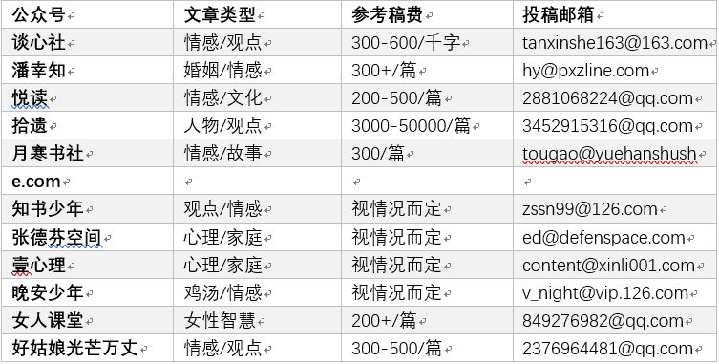
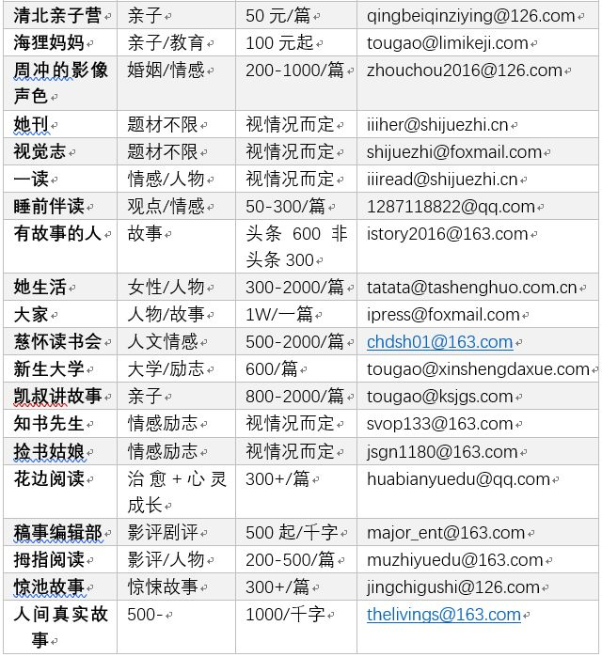
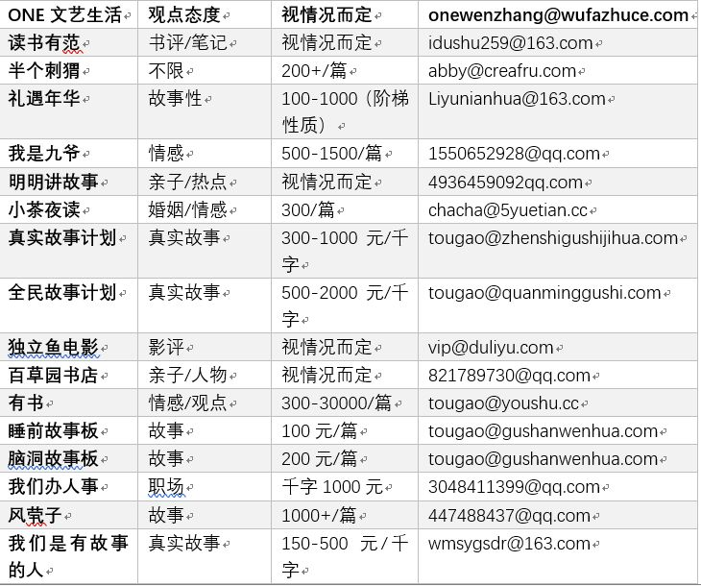

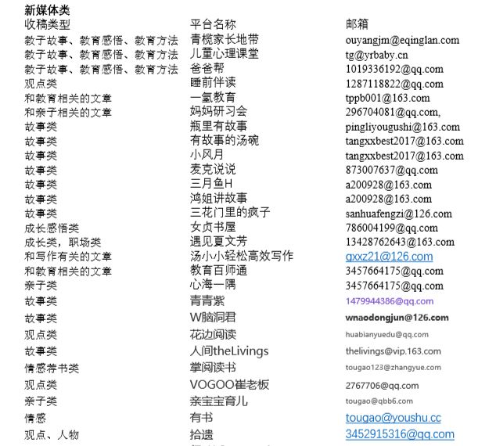
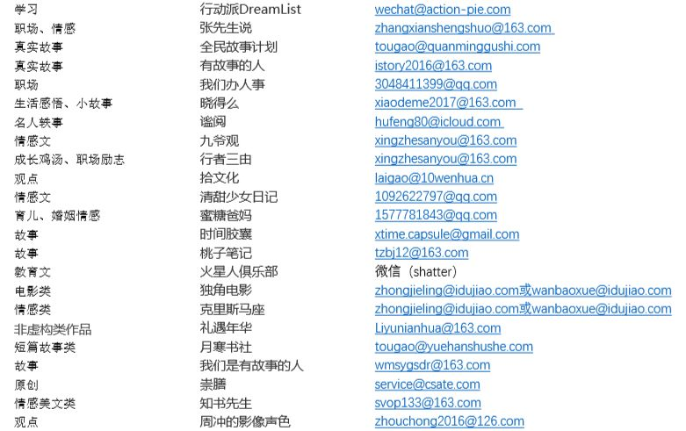

纸媒资源：
